**Exercícios**

1. Considere a seguinte lista simplesmente encadeada:

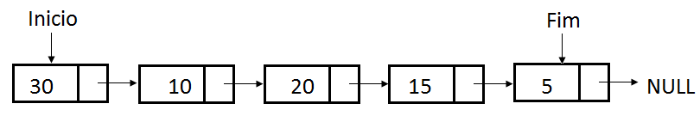

Faça uma função que remova a primeira ocorrência de um valor ímpar da lista.

void Rem_Impar(NO ** Inicio, NO ** Fim)

{

}

1. Considere uma lista duplamente encadeada, como a declarada a seguir:

*struct dados*

*{*

*struct dados *esq; // ponteiro para o nó anterior*

*int info;*

*struct dados *dir; // ponteiro para o nó posterior*

*};*

*typedef struct dados NO;*

NO *Inicio; // ponteiro para o primeiro nó da lista duplamente encadeada.

NO *Fim; // ponteiro para o último nó da lista duplamente encadeada.

Veja o esquema:

Fim

Inicio

10

8

12

5

20

Elabore uma função que transfira o primeiro nó (caso exista) da lista para o fim dela. Para o exemplo acima a lista ficaria:

8

12

5

20

10

Fim

Inicio

void Trans_Inicio(NO ** Inicio, NO **Fim)

{

}

1. Considere que a funções PUSH(P,val) insere o valor val no topo da pilha P e que a função POP(P) remove o valor do topo da pilha P. Analise a sequência de comandos:

PUSH (P, 10)

PUSH (P, 20)

PUSH (P, 30)

POP (P)

PUSH (P, 40)

POP (P)

POP (P)

PUSH (P, 50)

Qual é o valor da soma dos valores que restaram na Pilha P ?

1. Uma forma de validar os parênteses ( e ) em uma expressão é usar uma pilha para validação. Faça uma função que receba uma sequência de parênteses e determine se ela está ou não bem formada. Veja alguns exemplos:

“( ( ) ( ) )” 🡪 Sequencia Valida!

“( ( ( ) ) “ 🡪 Sequencia Inválida!

“ ) ( “ 🡪 Sequencia Inválida!

void Verifica(Pilha * P, char * seq)

{

}

1. Dada a árvore binária a seguir:

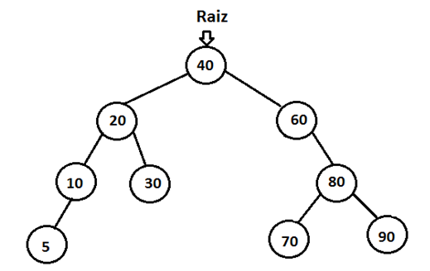

1. Esta árvore está perfeitamente balanceada ? Justifique sua resposta.
2. Esta árvore é completa ? Justifique sua resposta.
3. Quais são os percursos: Pré-order, In-order e Pós-order para esta árvore ?
4. Faça novamente o desenho desta árvore, porém, acrescentando (inserindo) os valores 25, 50, 75 e 85.
5. Se em uma árvore binária tem-se os percursos:

PRE: 5 20 10 3 8 15 7 9 e 6

IN: 3 10 8 20 5 7 15 6 e 9

Qual será o percurso Pós-Order ?

Faça um desenho desta árvore.